**Курыло Кондрат (Kuryłło Kondrat)**

14 ноября 1809 г – крестный отец Михала, сына Павла и Марты Савицких с деревни Дедиловичи (НИАБ 937-4-32, лист 20об, №31/1809-р).

**НИАБ 937-4-32:** Лист 20об. **Метрическая запись №31/1809-р.**

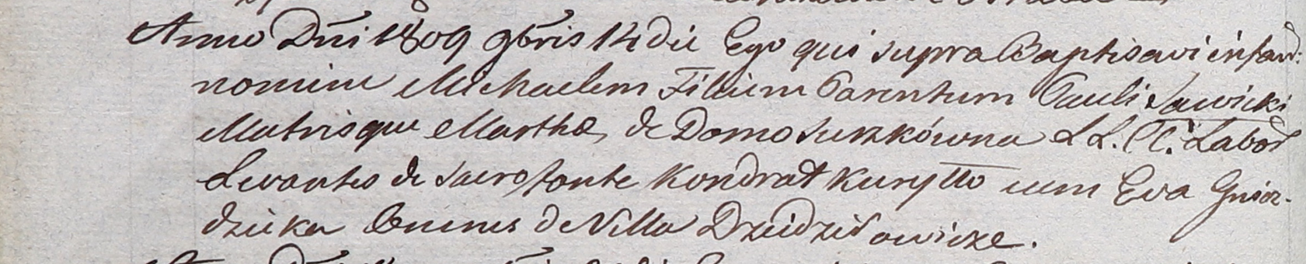

Дедиловичский костел Наисвятейшего Сердца Иисуса. 14 ноября 1809 года. Метрическая запись о крещении.

Sawicki Michael – сын крестьян с деревни Дедиловичи.

Sawicki Paul – отец.

Sawicka Martha z Surzkow – мать.

Kuryłło Kondrat – крестный отец, с деревни Дедиловичи.

Hniezdzicka Eva – крестная мать, с деревни Дедиловичи.

Miszkun Marcus – ксёндз, комендант Дедиловичский.